a.n : R.A. Hidayat

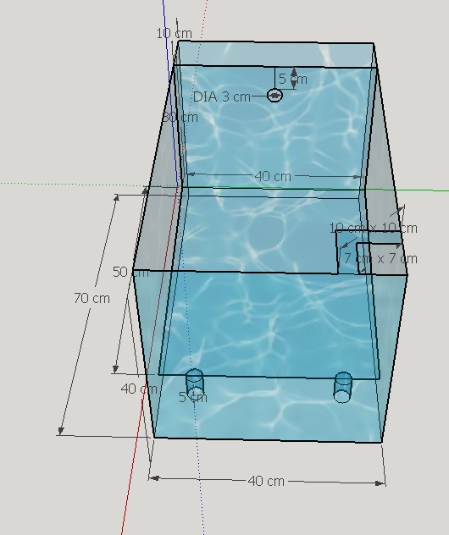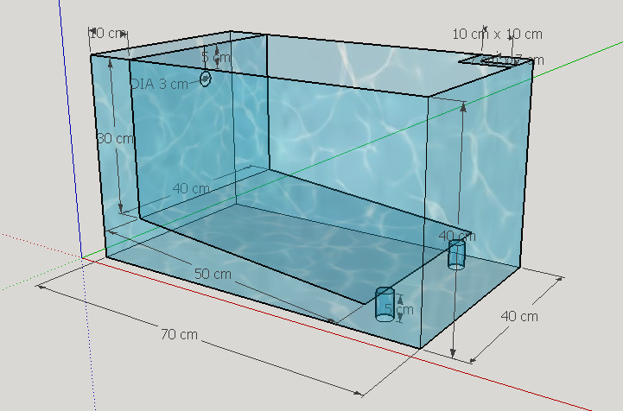Panjang x Lebar x Tinggi : 70cm x 40cm x 40cm

Tampak Atas

Tampak samping